用示波器测动态磁滞回线

实验目的：
- 了解用示波器测量动态磁滞回线的原理和方法；
- 根据磁滞回线确定磁性材料的饱和磁感应强度B_{s}、剩磁B_{r}和矫顽力H_{c}的数值
- 进一步学习示波器显示利萨如图形的方法。

实验原理：

T MS R₂

~220V N₁ N₂ C Y X
R₁ 8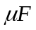
2

测动态磁滞回线的实际电路

R₀
T
~220V 200 Y X
R1

标定H的线路图

R₂
T M
~220V 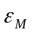 C Y X

标定B的线路图

- u₁(X输入)与磁场强度H成正比。 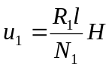
- u_{c}(Y输入)在一定条件下与磁感强度B成正比：
忽略副线圈N2自感电动势的大小，不考虑相位差，对时间积分后有：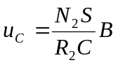
- X轴（H轴）的标定
X轴光点每偏转1小格所代表的磁场强度H值为：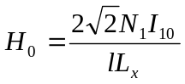
- Y轴（B轴）的标定
Y轴光点每偏转1小格所代表的磁感强度B值为：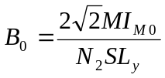

实验步骤：
显示和观察动态磁滞回线：
- 连接电路，电流表A置500mA量程。
- 将光点调至中心，逐渐增大磁化电流，使B达到饱和，记住此时磁化电流I值
测量动态磁滞回线：
- 退磁
- 调电流至I，以小格为单位测若干B、H的坐标值。注意回线顶点、剩磁与矫顽力三个点的读数。
标定：如原理图进行。
测磁化曲线（选做）：测量大小不同的各个磁滞回线的顶点的连线。

数据处理：
常数记录：

N₁=_____400 N₂=__100____ S=_3.26cm² l=__0.19m____ M=__0.100H____
测量
H(格)  H(值) | -0.25 | 2 | 3 | 4 | 5 | 6 | 7 | 10 | 15 | 25 | 40 | 43.5
H(格)  H(值) |  | 104.1 | 156.1 | 208.2 | 260.2 | 312.3 | 364.3 | 520.5 | 780.7 | 1301.2 | 2081.9 | 2264
B(格)  B(值)  B(格)  B(值) | 0 | 8 | 15 | 19 | 22 | 24.5 | 26 | 27.5 | 29.5 | 31.3 | 33.3 | 34
B(格)  B(值)  B(格)  B(值) | 0 | 0.402 | 0.754 | 0.955 | 1.106 | 1.231 | 1.307 | 1.382 | 1.483 | 1.573 | 1.674 | 1.709
B(格)  B(值)  B(格)  B(值) | 19 | 23 | 26 | 27.5 | 28 | 29 | 29.5 | 30.3 | 31 | 32.3 | 33.7 | 34
B(格)  B(值)  B(格)  B(值) | 0.955 | 1.156 | 1.307 | 1.382 | 1.407 | 1.457 | 1.482 | 1.523 | 1.558 | 1.624 | 1.694 | 1.709

Hc=52.1A/m Br= 0.52778T

标定
I₁₀ | L_{x} | H₀ | I_{M0} | L_{y} | B₀
250mA | 7.7格 | 193.3A/m | 125mA | 4.9格 | 0.2213T

测磁化曲线
I | 12.5mA | 25mA | 50mA | 100mA | 250mA | 400mA
H(格) | 1.5 | 3 | 3.5 | 9 | 23 | 35.5
H | 78.07046 | 156.1409 | 182.1644 | 468.4227 | 1197.08 | 1847.667
B(格) | 12.3 | 20 | 22 | 28.3 | 31.3 | 33
B | 0.618249 | 1.005283 | 1.105811 | 1.422475 | 1.573268 | 1.658717
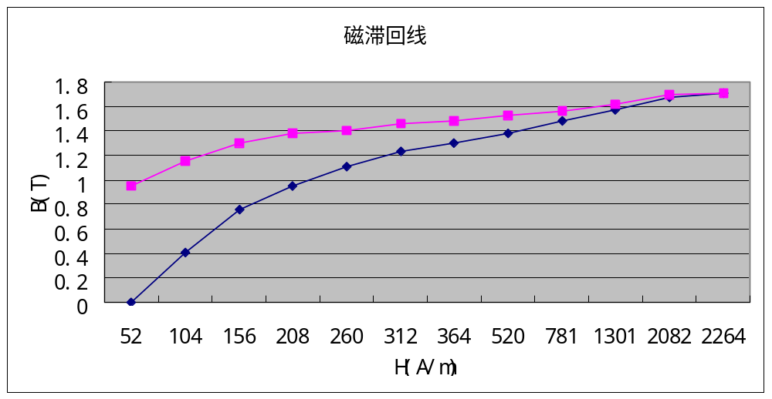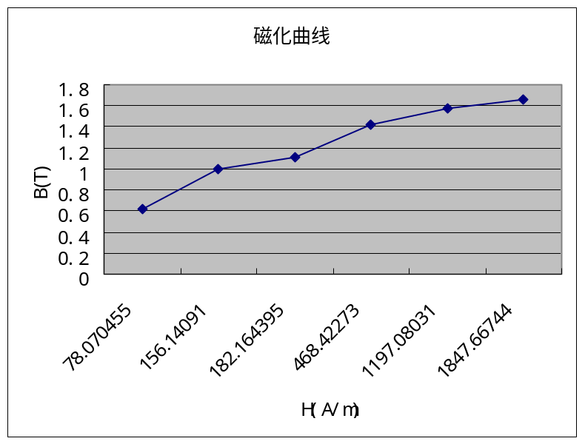

磁场分布测量

实验目的：
- 学习电磁感应发测磁场的原理
- 学习用探测线圈测量载流线圈的磁场的方法
- 验证矢量叠加原理
- 了解亥姆霍兹线圈磁场的特点

实验原理：
导线中通以变化电流时，周围空间产生变化磁场，处于其中的闭合回路将会有感应电动势产生，通过测量此电动势大小就可以计算出磁场的量值。
mV
当交流数字电压标内阻远大于探测线
圈的电阻时，其读数U有：
n 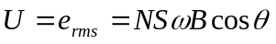即可得：
T 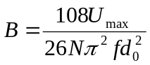

实验步骤：
- 分别测量两个单个圆线圈通电流时沿轴线方向的磁场分布，并测出轴外M点的磁感应强度的大小和方向。按矢量叠加原理算出合磁场。再将两个圆线圈串接起来，测量沿轴线上各点的磁场分布，并测出轴外M点的磁场大小和方向。
- 测量亥姆霍兹线圈轴线附近的磁场分布情况。除已测得的轴上各点的磁场外，再在轴线中点附近两侧各测若干点的磁感应强度大小和方向。
- 线圈I单独通电时，测量线圈平面内中心O点和边缘Q点的磁感应强度的大小和方向。

数据处理：
探测线圈N=4200 R_{s}=2.86 R_{s} I=14.31mV d₀=1.20cm f=400Hz x=0.01
源线圈 R=10.9cm N₀=500
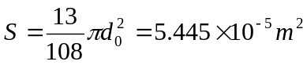
 | I通电 |  |  | II通电 |  |  | I、II串联
 | U_{max}/mV | B/mT |  | U_{max} | B |  | U_{max} | B
0 | 7.5 | 0.013048 |  | 1.97 | 0.003427 |  | 10.29 | 0.018998
1 | 7.4 | 0.012874 |  | 2.37 | 0.004123 |  | 11.26 | 0.019589
2 | 7.1 | 0.012352 |  | 2.86 | 0.004976 |  | 11.47 | 0.019954
3 | 6.61 | 0.011499 |  | 3.4 | 0.005915 |  | 11.56 | 0.020111
4 | 6.04 | 0.010508 |  | 4.02 | 0.006994 |  | 11.64 | 0.02025
5 | 5.34 | 0.00929 | 2 | 4.7 | 0.008177 | 1 | 11.65 | 0.020268 | 2
6 | 4.7 | 0.008177 |  | 5.4 | 0.009394 |  | 11.67 | 0.020302
7 | 4 | 0.006959 |  | 6.05 | 0.010525 |  | 11.69 | 0.020337
8 | 3.54 | 0.006159 |  | 6.62 | 0.011517 |  | 11.74 | 0.020424
9 | 2.93 | 0.005097 |  | 7.12 | 0.012387 |  | 11.62 | 0.020215
10 | 2.44 | 0.004245 |  | 7.46 | 0.012978 |  | 11.4 | 0.019833
11 | 1.96 | 0.00341 | 1 | 7.6 | 0.013222 |  | 11.02 | 0.019172
M | 8.83 | 0.015362 | 22 | 3.23 | 0.005567 | 30 | 12.07 | 0.020998 | 8

亥姆霍兹线圈磁场分布（中心为点6，标值为探测线圈电压mV）：

 |  | 11.69 | 11.71
11.70 | 11.68 | 11.67 | 11.70
单线圈通电时磁场与理论值对比（B单位为T）
x(cm) | I线圈偏差% | I线圈通电时 | 理论值 | II线圈通电时 | II线圈偏差%
0 | 9.459325422 | 1.30478E-05 | 1.4411E-05 | 1.32218E-05 | 8.252116428
1 | 9.536311647 | 1.28739E-05 | 1.4231E-05 | 1.29782E-05 | 8.802822282
2 | 9.923414649 | 1.23519E-05 | 1.37127E-05 | 1.23867E-05 | 9.669677789
3 | 10.96686201 | 1.14995E-05 | 1.2916E-05 | 1.15169E-05 | 10.8321674
4 | 11.870142 | 1.05078E-05 | 1.19231E-05 | 1.05252E-05 | 11.72423164
5 | 14.15245993 | 9.29005E-06 | 1.08216E-05 | 9.39443E-06 | 13.18788082
6 | 15.60837634 | 8.17664E-06 | 9.68892E-06 | 8.17664E-06 | 15.60837634
7 | 18.94315116 | 6.95884E-06 | 8.58514E-06 | 6.99363E-06 | 18.53786692
8 | 18.43456556 | 6.15857E-06 | 7.55047E-06 | 5.91501E-06 | 21.66031721
9 | 22.8570187 | 5.09735E-06 | 6.60767E-06 | 4.97557E-06 | 24.70002508
10 | 26.38038461 | 4.24489E-06 | 5.76598E-06 | 4.12311E-06 | 28.49242276
11 | 32.14841867 | 3.40983E-06 | 5.02543E-06 | 3.42723E-06 | 31.80223713
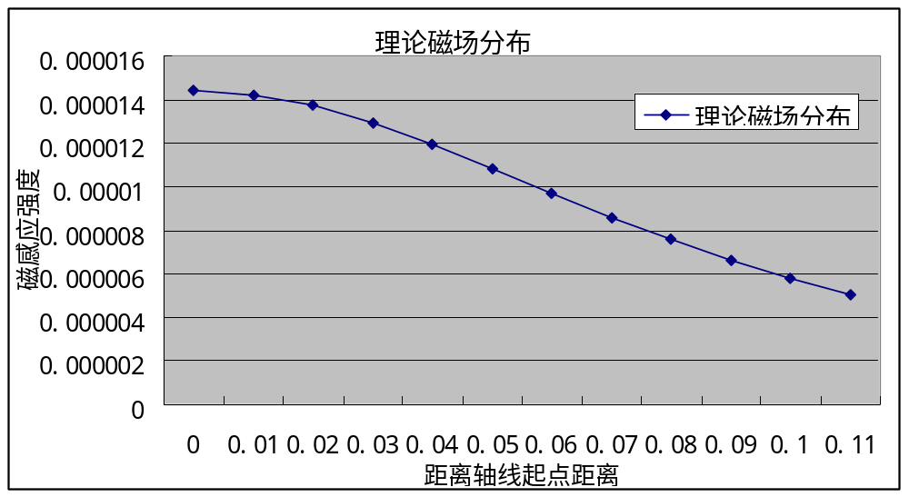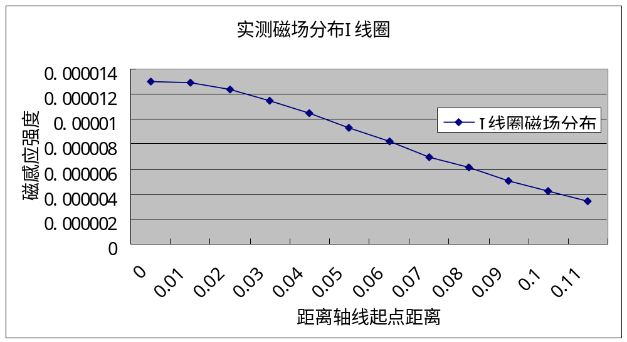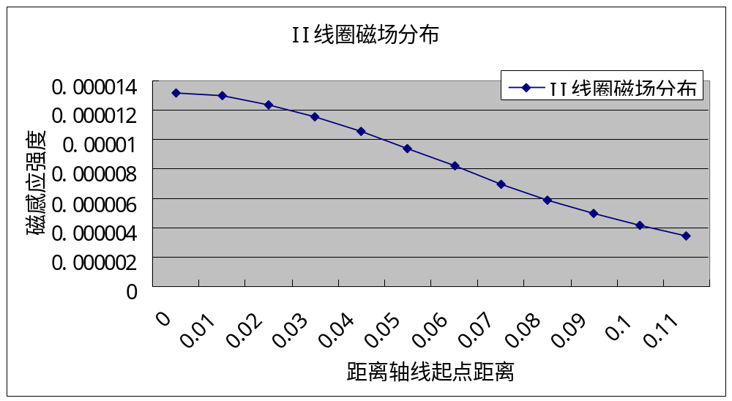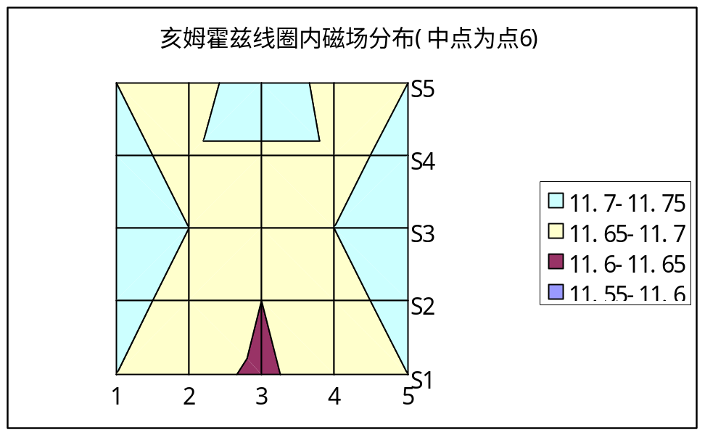

验证矢量合成：M点的磁场叠加
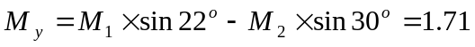
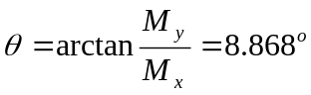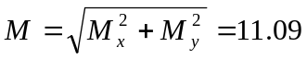
实测：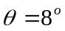 偏差=9.788% M=12.07 偏差=8.837%

误差分析：
本次实验值与理论值偏差较大，且随x约程次方关系增长，但分布情况总体一如预计，故考虑系统误差。

